嵌入式开发dropbear移植

# 1. 编译zlib

1.下载dropbear最新安装包

<http://matt.ucc.asn.au/dropbear/dropbear.html>

2.下载zlib最新安装包

<http://www.zlib.net/>

fxb@ubuntu:~/work$ mkdir mips-linux-zlib

./configure --prefix=../mips-linux-zlib --static

编辑makefile文件，修改CC=mips-[**Linux**](http://lib.csdn.net/base/linux)-gcc，LDSHARED=mips-linux-gcc，CPP=mips-linux-gcc –E，AR=mips-linux-gnu-gcc-ar

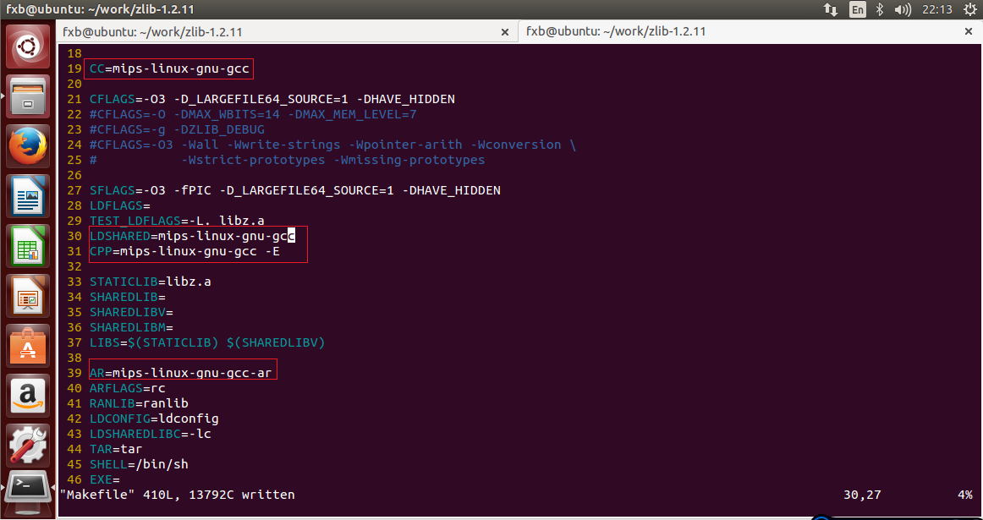

Make

Make install

生成的zlib头文件和库就会在mips-linux-zlib目录下

# 2.编译dropbear

1. mkdir mips-linux-dropbear
2. 下载好dropbear压缩包后，先解压
3. 在进入dropbear文件夹后，首先执行 autoconf –i
4. 执行./configure --with-zlib=/home/fxb/work/mips-linux-zlib CC=mips-linux-gnu-gcc --host=mips-linux
   1. --prefix=/home/fxb/work/mips-linux-dropbear
5. 执行make clean && make
6. 执行make scp
7. 执行make install

# 3.安装使用dropbear

1. 执行完以上两大步操作之后，然后执行 cd /home/fxb/work/mips-linux-dropbear,进入主目录下的mips-linux-dropbear文件夹，将其sbin文件夹下的可执行文件dropbearkey 、dropbear和源码目录下scp复制到[开发](http://www.ahlinux.com/dev/" \t "_blank)板的/usr/sbin下
2. cd /etc

mkdir dropbear

cd dropbear

dropbearkey -t rsa -f dropbear\_rsa\_host\_key

dropbearkey -t dss -f dropbear\_dss\_host\_key

1. 在启动脚本/etc/init.d/rcS中增加 /usr/sbin/dropbear
2. root状态下在板上输入命令添加用户dropbear和设置密码adduser用xshell连接